Firma: |  | Betriebsanweisung  gemäß §§ 4, 9, 12 ArbSchG, § 14 GefStoffV
 |  | Ottokraftstoff für Arbeitsmittel, enthält Alkylate (UN 1203)
 |  | Betanken mit Sonderkraftstoff
Gefahren für Mensch und Umwelt
- Flüssigkeit und Dampf sind extrem entzündbar. Zündquellen vermeiden.  - Einatmen oder Aufnahme durch die Haut kann zu Gesundheitsschäden führen. Kann Atemwege, Augen, Haut reizen und wirkt narkotisierend.  - Kann bei Verschlucken und Eindringen in die Atemwege tödlich sein.  - Kann genetische Defekte und Krebs erzeugen.  - Kann die Fruchtbarkeit beeinträchtigen und schädigt das Kind im Mutterleib.  - Erhöhte Entzündungsgefahr bei durchtränktem Material (z. B. Kleidung, Putzlappen).  - Giftig für Wasserorganismen mit langfristiger Wirkung. |  |  |  |  |  | 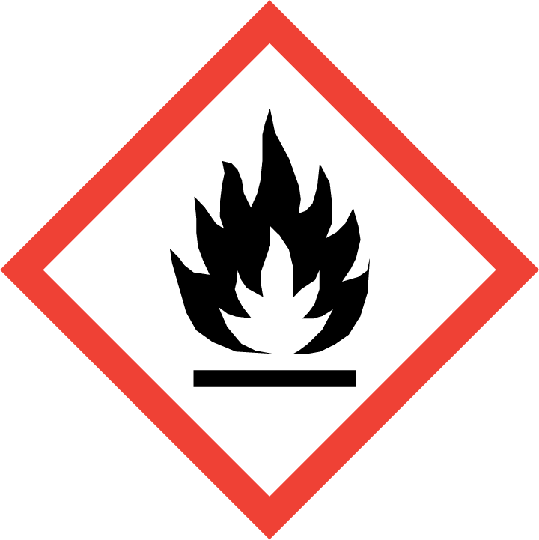  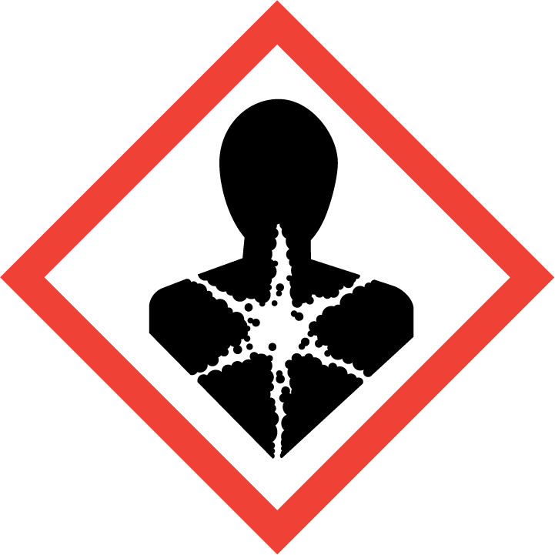  Gefahr  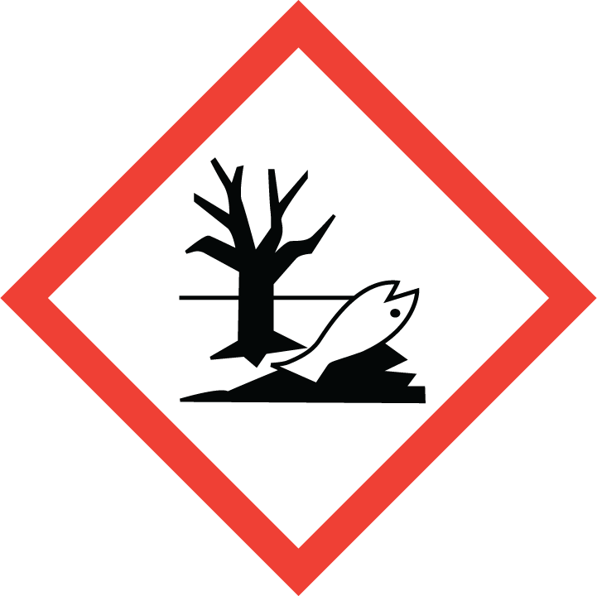        
Schutzmaßnahmen und Verhaltensregeln
- Am Arbeitsplatz nicht rauchen.
- Von Hitze, heißen Oberflächen, Funken, offenen Flammen, Zündquellen fernhalten
- Umfüllen/Betanken an gut belüfteten Orten (z. B. Außenbereich, Zwangslüftung)
- Unter Verschluss aufbewahren. Darf nicht in die Hände von Kindern gelangen.
- Kraftstoffgetränkte Lappen in stets verschlossenen Metallbehältern sammeln.
- Verunreinigte Kleidung wechseln.
- Beim Ab- und Umfüllen Verspritzen vermeiden. Berührung mit Augen, Haut und Kleidung vermeiden.
- Augenschutz: Beim Umfüllen Schutzbrille verwenden.
- Handschutz: Chemikalienschutzhandschuh aus Nitril-Kautschuk verwenden.
- Hautpflegemittel nach Vorgaben gemäß Hautschutzplan verwenden.
- Ist ärztlicher Rat erforderlich, Verpackung oder Kennzeichnungsetikett bereithalten!
Verhalten bei Unfällen
- Geeignete Löschmittel Löschpulver, Schaum verwenden.
- Gefährdete Behälter mit Wassersprühstrahl kühlen.
- Kann explosive Gas-Luft-Gemische bilden.
- Alarm-, Flucht- und Rettungspläne beachten.
Erste Hilfe |  |  |  |  | Notruf 112
Standort Telefon: | Ersthelfer: |  |  | Standort Verbandkasten: |  | 
- Bei jeder Erste-Hilfe-Maßnahme Selbstschutz beachten
- Nach Augenkontakt: 10 Minuten unter fließendem Wasser bei gespreizten Lidern spülen oder Augenspüllösung verwenden. Immer Augenarzt aufsuchen.
- Nach Hautkontakt: Verunreinigte Kleidung sofort ausziehen, Haut reinigen.
- Nach Einatmen: Frischluft! Bei Bewusstlosigkeit Atemwege freihalten.
- Nach Verschlucken: Kein Erbrechen auslösen, nichts zum Trinken geben.
Arzt: ………………………………………….
Giftinformationszentrum: 0228/ 19240
Sachgerechte Entsorgung
- Entsorgung veranlassen nach Herstellerangaben (Abschnitt 13 Sicherheitsdatenblatt).

Ort: Datum: |  |  | Unterschrift Verantwortlicher:
Es wird bestätigt, dass die Inhalte dieser Betriebsanweisung mit den betrieblichen Verhältnissen und Erkenntnissen der Gefährdungsbeurteilung übereinstimmen.

